# 第十三章

# 原子结构

自 19、20 世纪之交，电子的发现揭开了人类探索物质微观结构的序幕，人们意识到原子并非组成物质的最小粒子。在探索原子结构的历程中，物理学家开创性地使用了许多新的实验设备和实验手段，对实验结果抽丝剥茧，提出了一些看似离经叛道的模型或假说，一步步地揭开了微观世界的神秘面纱。同时，原子的稳定性、原子光谱等一系列新问题与经典物理学理论之间产生了不可调和的矛盾，这恰恰预示着物理学正处于伟大革命的前夜。

在初中阶段我们已经学习了原子核式结构模型的基本知识，在选择性必修第二册中又学习了有关阴极射线、质谱仪和麦克斯韦电磁理论等内容。本章将在此基础上了解人类探索原子结构的历程，知道原子的核式结构模型；分析氢原子光谱并了解原子的能级结构。从电子的发现、α 粒子散射实验、玻尔理论的建立等物理学史实中，认识原子的结构，感受建立物理模型的科学思想方法，提升物质观念。通过对氢原子光谱的分析，加深能量的观念，培养科学证据意识，发展科学思维能力。本章内容是学习波粒二象性和原子核的基础。

第一节

电子的发现

英国化学家道尔顿 （J. Dalton，1766—1844）秉承了古希腊哲学家德谟克里特（Dēmocritos，约前 460—约前 370）关于物质构成的观点，他在一系列实验的基础上于 1802 年首先提出：“气体、液体和固体都是由该物质的不可分割的原子组成的。”中国近代教育家、翻译家严复（1854—1921）曾借用儒家典籍中的“莫能破”一词作为原子的中文译名，简称“莫破”。

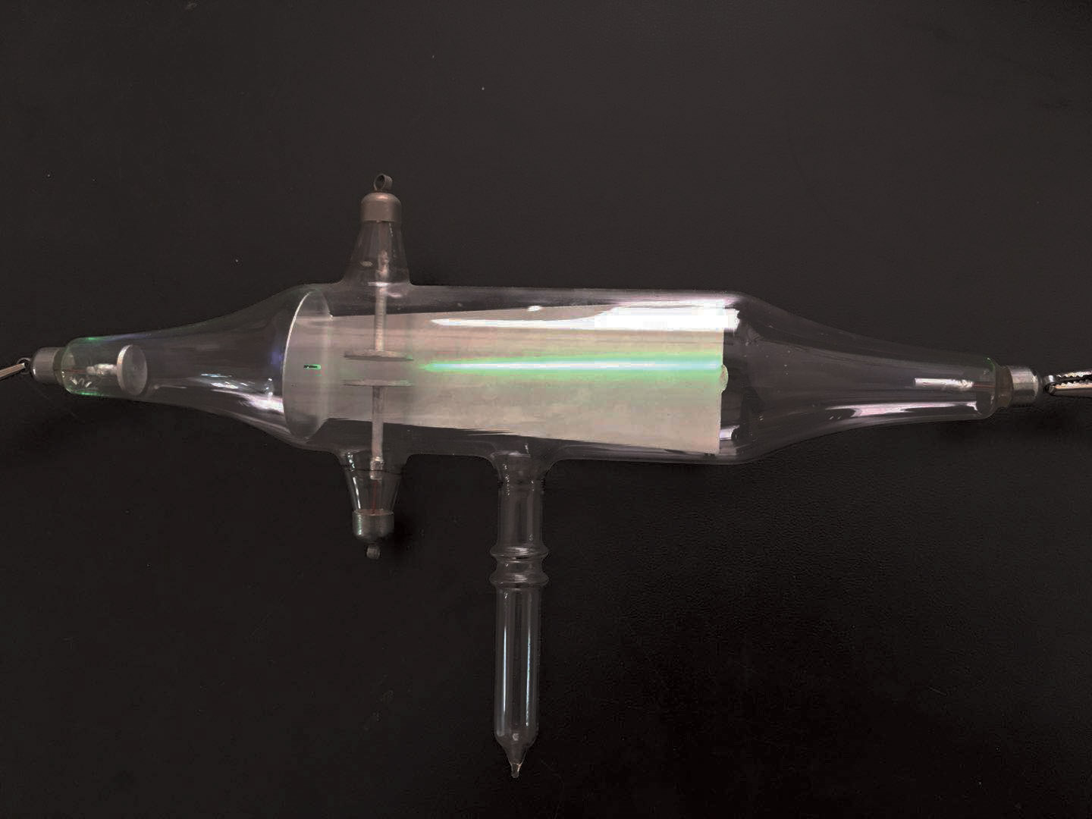

图 13 – 1 阴极射线演示装置

19 世纪上半叶，随着人类对电磁现象认识的深入和真空技术的发展，物理学家在研究真空放电现象的过程中发现了阴极射线。

将如图 13 – 1 所示的阴极射线管与高压直流电源连接，管内阴极发出的不可见射线会使涂有荧光物质的白色底板出现一条亮迹。这束从阴极射出的不可见射线便被称为阴极射线。

## 阴极射线的本质

阴极射线的发现引起许多物理学家的关注，他们纷纷通过实验探究阴极射线的本质。由于未能观察到阴极射线在静电场中的偏转，以德国物理学家 H. 赫兹为代表的一些学者认为，阴极射线是一种类似紫外线的波。而英国的一些物理学家却认为阴极射线是一种带电粒子流。法国物理学家佩兰（J. B. Perrin，1870—1942）在阴极射线实验中发现了负电荷，因此他也支持“带电粒子说”。

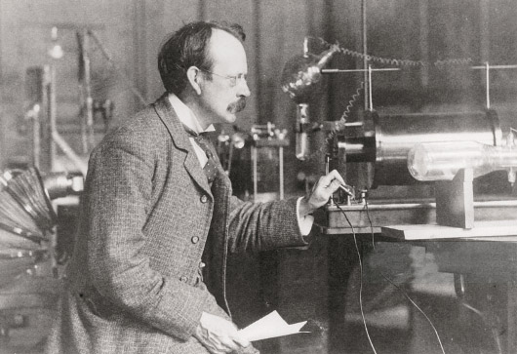

图 13 – 2 J. J. 汤姆孙（J.J. Thomson，1856—1940）

英国物理学家 J. J. 汤姆孙（图 13 – 2）认同阴极射线是带电粒子流的观点，他改进了佩兰的实验，利用磁场使阴极射线发生偏转，同时在实验中收集到更多电荷。他又认真思考了 H. 赫兹的实验，并加以改进，终于在实验中观察到阴极射线在静电场作用下的偏转。

将条形磁体靠近阴极射线管，观察亮迹的变化，并分析原因。

自

主

活

动

至此，J. J. 汤姆孙已经可以确认阴极射线是一种带负电的粒子流。他通过进一步的实验确定了这种带电粒子的属性，拉开了人类认识原子结构的大幕。

## 电子的发现

阴极射线中带负电的粒子是什么？是原子还是分子？抑或是比原子或分子更小的某种物质微粒？为了回答这些问题，J. J. 汤姆孙成功地完成了三个更为精细的实验。他先后测定了阴极射线中带电粒子的比荷（带电粒子电荷量与质量的比）和电荷量大小，最终为这种粒子“验明正身”。

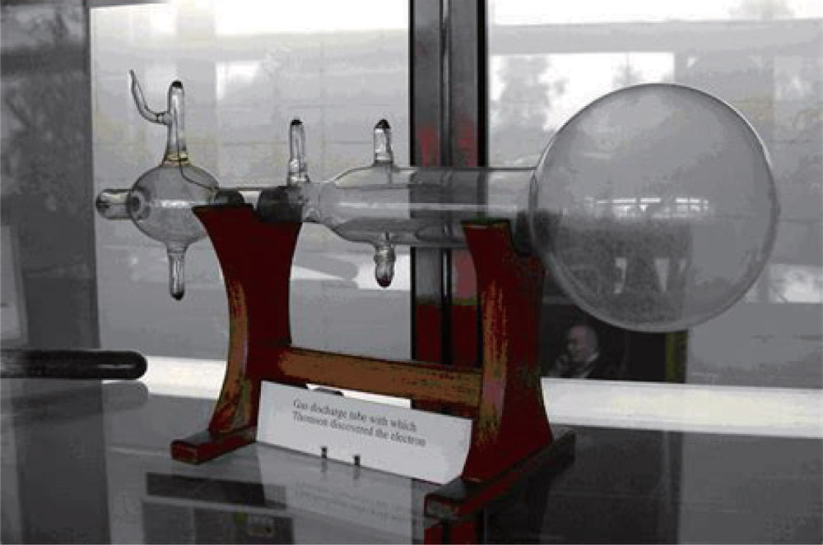

图 13 – 3静电偏转管

J. J. 汤姆孙用了两种不同的方法测定了阴极射线中粒子的比荷，所得的结果相近。其中一种方法便是利用图 13 – 3 所示的静电偏转管，通过分析静电场和磁场对带电粒子的偏转作用获得粒子的比荷。

图 13 – 4 所示是实验的示意图。静电偏转管是经过改装的阴极射线管。将图中阴极 *K* 和阳极 A 与直流高压电源相连，阴极射线自 *K* 射出，并在 *A*、*K* 间加速。从 *A* 处狭缝射出的粒子束沿直线向右运动。*C*、*D* 是一对平行金属板，将 *C*、*D* 接到另一直流电源上，*C*、*D* 之间的电场对粒子束产生偏转作用。从 *C*、*D* 板右侧射出的粒子束沿直线射到偏转管最右端荧光屏上的 *P* 处。

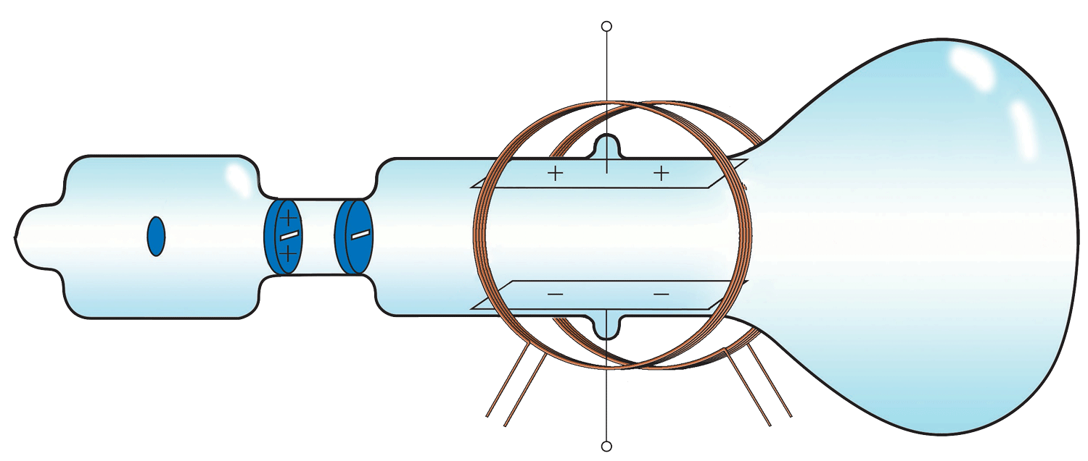

直流高压电源

阴极*K*

阳极*A*

*I*

*I*

*P*

*O*

*D*

*C*

载流线圈

接直流电源的

平行金属板

+

−

+

−

−

图 13 – 4 用静电偏转管测电子的比荷

在管外于 *C*、*D* 极板前后两侧加装载流线圈，线圈产生一个与 *C*、*D* 间匀强电场及粒子束运动方向均垂直的匀强磁场。调节线圈中的电流，使得粒子束在 *C*、*D* 间所受电场力与洛伦兹力平衡，粒子束便无偏转地沿直线射至荧光屏上 *O* 处。

在实验中，可测得 *C*、*D* 间偏转电场的电势差 *U*，载流线圈所产生的磁场的磁感应强度 *B*，平行金属板 *C*、*D* 的长度 *l* 以及间距 *d*，从偏转电场右边界直至 *O*、*P* 两处的粒子直线径迹间的夹角 *θ*。由这些数据便可推得粒子的比荷。

根据以上对于实验的描述，推导阴极射线中带电粒子比荷的表达式。

自

主

活

动

J. J. 汤姆孙改变静电偏转管中的气体和阴极材料重复上述实验，所得到的比荷数量级都一致，即 ≈ 1011 C/kg。阴极射线的比荷约为电解氢离子的比荷的 2 000 倍。由实验结果可以推断，阴极射线中带负电的粒子比原子、分子小得多，且是原子的组成部分。

1898 年，J. J. 汤姆孙和他的学生们又用了几种不同的实验方法直接测到了这种粒子的电荷量大小，约为 1.1×10−19 C，与电解氢离子的电荷量大小相近。这有力地证明阴极射线中带负电的粒子的质量约为氢离子质量的 。J. J. 汤姆孙将这种粒子称为**电子（electron）**。当代科学确认电子的电荷量的大小为 1.60×10−19 C，质量为 9.11×10−31 kg。

## 阴极射线的研究和电子的发现所具有的重要意义

19、20 世纪之交，许多物理学家投入到对阴极射线本质的研究工作中。关于阴极射线本质的争论持续了近 20 年，这一争论引发了一系列重大的物理学研究成果。除了电子的发现以外，X 射线的发现和放射性的发现都源自阴极射线的研究。

J. J. 汤姆孙的研究表明，相对于原子而言，电子是更基本的组成物质的粒子，它是原子的组成部分。

电子的发现打破了原子不可分的传统物质观，并催生了物理学崭新的研究领域——原子物理学。同时，电子的发现开辟了电子技术的新时代。J. J. 汤姆孙发现电子的过程也对人类的科学思想和物理学的研究方法产生了极为深远的影响。

**问题 思考**

**与**

1. 简述如何利用静电场或磁场判断阴极射线中粒子的电性。
2. 测定阴极射线中粒子比荷的实验结果为什么还不足以说明该粒子的质量约为氢离子质量的 ？
3. 在“用静电偏转管测电子的比荷”实验中，减小射线管阴、阳极之间的电压，会使阴极射线偏转程度变大。请分析原因。。

## 整章分析

### 学习目标

1．通过 J．J．汤姆孙发现电子的实验、原子的“枣糕模型”、α 粒子散射实验、原子核式结构模型，了解人类探索原子结构的历程。

2．知道玻尔原子模型的主要内容；知道氢原子的能级结构和氢原子光谱，以及玻尔理论对氢原子光谱的解释；了解玻尔原子模型的局限性。

3．感悟建立模型、实验验证的科学方法，理解物理模型在物理学研究工作中的地位和作用。

### 编写意图

课程标准中对本章的“内容要求”为：

3.3.1 了解人类探索原子及其结构的历史。知道原子的核式结构模型。通过对氢原子光谱的分析，了解原子的能级结构。

3.3.5 了解人类对物质结构的探索过程。

本章以课程标准规定的内容为载体，突出探索物质微观结构过程中有别于传统的物理观念和思想方法；展现科学探究中求真务实的科学精神。本章内容是学习第十四章、第十五章的基础。

本章内容为学习微观粒子波粒二象性、原子核等内容奠定知识基础，并有助于提升学生的物理观念、发展科学思维和科学探究的能力。

完成本章内容的学习，共需要 3.5 课时，其中第一节 1 课时，第二节 1 课时，第三节 1.5 课时。

### 本节编写思路

本节展现物理学家发现电子的曲折历程。

1．通过物理学界关于阴极射线本质的争论，展现基于实验事实的质疑和探究。

2．通过 J．J．汤姆孙对阴极射线的研究，呈现“科学思维”“科学探究”“科学态度与责任”的综合作用。

了解和体验电子发现过程中的主要工作，有助于学生科学思维能力的提升。

### 正文解读

引入部分简述原子论在科学和哲学层面的含义。应该注意到，古今中外关于物质是否具有基本单元的问题一直就有两种截然不同的观点。

阴极射线的发现反映了科学与技术之间互为因果的关系，具体内容见本节的“资料链接”。有关阴极射线本质的研究持续了近 20 年，其中包含大量的质疑、椎理、论证和创新的事例。有关内容可参考本节的“资料链接”。

“自主活动”引导学生运用此前学过的知识，通过最快捷的方式体验阴极射线的电性。学生可通过改变靠近射线管的磁极和磁极与射线管的距离，观察射线管内亮迹的变化。

J．J．汤姆孙的另一种方法是，根据阳极的温度变化和比热容计算粒子的动能，再由阴极射线在磁场中偏转的曲率半径，推算出阴极射线的比荷与速度。两种方法所得到的比荷测量值接近。

如图 1 所示，设粒子的电荷量绝对值为 *e*、质量为 *m*、进入偏转电场时的初速度为 *v*0、离开电场时的速度为 *v*。粒子在偏转电场中做类平抛运动，离开偏转电场后做匀速直线运动，则

tan*θ* = = （1）

粒子无偏转地通过 C、D 间的电场时，粒子受到的磁场力与电场力平衡，则

*Ev*0*B* = （2）

将（1）（2）联立可得

= tan*θ*

*d*

*l*

*θ*

*v*

*v*0

图 1

“自主活动”引导学生理解利用静电偏转管测定阴极射线中粒子比荷的原理。具体过程和结论见前页。

教师可引导学生讨论，为何要改变阴极材料和偏转管中的气体重复实验。

J．J．汤姆孙通过测定电子通过云室时形成的雾珠数目和电荷的总量，算出电子电荷量的平均值约为 1.1×10−19 C。

1890 年，英国物理学家舒斯特（A．Schuster，1851—1934）也曾利用阴极射线在磁场中的偏转，比较准确地测得阴极射线中粒子的比荷。但遗憾的是，舒斯特等人就是不愿意相信阴极射线的质量只有氢离子的千分之一，而宁可假定这种微粒是通常带电的原子或分子，其质量与氢离子的数量级相仿，只是电荷要比氢离子大得多，于是就偏离了电子发现的正确道路。可见，原子不可分的传统观念影响是那么的根深蒂固。

发现电子的过程表明，重大的科学发现常常与此前公认的传统观念或看法不相符。科学家往往需要摆脱传统观念的束缚，提出新的思想才能对新的发现作出正确的解释和判断。

### 问题与思考解读

1．参考解答：阴极射线由阴极发射向阳极运动，由此可确定粒子运动速度的方向。可设置方向已知且可控的静电场垂直于粒子运动速度的方向，观察粒子在静电力作用下的偏转方向，若偏转方向与电场方向相同则带正电，若相反则带负电。同样的，设置方向已知且可控的磁场垂直于粒子运动速度的方向，观察粒子在洛伦兹力作用下的偏转方向，根据左手定则即可判断粒子带电的正负情况。

命题意图：通过简述判断阴极射线中粒子的带电性质的方法，感受探索未知的过程。

主要素养与水平：科学推理（Ⅰ）；交流（Ⅰ）。

2．参考解答：粒子比荷为电荷量与质量的比，汤姆孙测得阴极射线中粒子的比荷约为 1011 C/kg，还无法确定粒子的质量，也就不足以比较该粒子质量与氢离子质量的大小；还需测量出该粒子的电荷量约为 1.1×10−19 C，才能得到其质量约为 1.1×10−30 kg，再与氢离子质量进行比较。

命题意图：分析探究各环节间的逻辑联系。

主要素养与水平：科学推理（Ⅱ）；交流（Ⅰ）。

3．参考解答：选取射线管阴、阳极之间静电场方向为 *x* 方向，与之垂直的外加静电场方向为 *y* 方向，偏转程度变大即对应 *y* 方向位移增大。电子由阴极发射，初速度近似为零，在电场作用下向阳极加速运动。减小射线管阴、阳极间的电压，*x* 方向的电场力、加速度就变小，由于阴、阳极间距离不变，所以电子的运动时间变大；在 *y* 方向电场不变，即 *y* 方向的电场力、加速度不变的情况下，可知 *y* 方向位移增大，偏转程度变大。

命题意图：定性分析探究实验细节。

主要素养与水平：模型建构（Ⅰ）；科学推理（Ⅱ）。

### 资料链接

**阴极射线的发现**

19 世纪下半叶，欧洲工业的电气化得到很大发展，但在电力生产和传输过程中，非常严重的漏电和放电损耗成了亟待解决的问题。同时，电气照明也吸引了科学家的注意。这些问题都涉及低压气体放电现象（或近似地称为真空放电现象）。1855 年，德国物理学家盖斯勒（J．Geissler，1815—1879）发明水银真空泵；1858 年，他又发明了真空放电管，为真空放电的研究创造了良好的实验技术基础。

1858 年，德国物理学家普吕克尔（J．Plucker．1801—1868）发现，当真空放电管内的气压降到 10−6 atm[1] 时，放电管将不发生通常的辉光放电现象（即管内停止发光），而在正对阴极的管壁上出现绿色荧光。普吕克尔认为荧光是由一种射线射向对面的管壁而产生的。1876 年，另一位德国物理学家戈德斯坦（E．Goldstein，1850—1930）用各种材料做成形状、大小不一的阴极，并在阴极与阳极之间放上小的障碍物进行实验，证实射线的性质与阴极材料无关，而且射线是沿直线传播的。戈德斯坦将这种射线命名为阴极射线，在实验中他还发现在管壁上出现的障碍物阴影的边缘较模糊。于是，他就认为阴极射线应该是某种类似于紫外线的以太波。普吕克尔发现阴极射线是 19 世纪中期最重要的科学成果之一。

这一段历史很好地诠释了科学与技术的相互关系。电磁学基础研究的发展将人类带入了电气时代，电气技术的发展又对真空放电的基础研究提出了需求。令人始料不及的是，由此发现的阴极射线居然直接将人类的目光引向物质的微观结构。

**阴极射线的探究**

1871 年，英国物理学家在实验中发现阴极射线在磁场中的偏转现象，因而提出阴极射线由带负电的粒子所组成。其中，克鲁克斯（W．Crookes，1832—1919）对阴极射线带电的原因给出了一种典型解释。他认为由于分子的热运动，放电管中一些残余气体的分子撞到阴极上，从阴极获得了负电荷，然后在电场的驱使下运动而形成了带负电的分子流。

德斯坦为了说明阴极射线不是分子流，特意做了一个光谱实验，图 2 是他用的一支 L 形放电管示意图。A、B 两电极可轮流作阴极。当 A 是阴极时，光谱仪接收到的光来自趋向光谱仪的射线。如果射线是分子流，当分子向光谱仪运动时，由于多普勒效应，光的频率应有所增大。反之，当 B 是阴极时，光的频率应减小。可是，改换电极极性后，并未发现谱线的频率有任何变化。于是，这一事实成为戈德斯坦驳斥阴极射线是带电分子说的有力证据。

*A*

*B*

光

光谱仪

图 2

1891 年，勒纳德根据 H．赫兹的建议发明了“勒纳德窗”，成功地将阴极射线引出管外。所谓“勒纳德窗”就是在正对阴极的管端用很薄的铝箔作为窗口，铝箔的厚度既可使管内保持真空，又可以使阴极射线透射出去。一系列实验发现，从“勒纳德窗”透出来的射线与放电管内射线的性质完全相同，它能使荧光物质发光，可使照相底片感光，可使空气电离等。由于把阴极射线引到了管外，便可开展一些以前根本无法做的实验。例如，他们发现这种射线在空气中的传播距离大约只有分米数量级，而在真空中可以传播数米之远。H．赫兹和勒纳德认为“勒纳德窗”的实验支持了阴极射线是波的观点，因为在他们看来只有波才能像光透过透明物质那样穿越铝箔。1895 年，法国物理学家佩兰（J．B．Perrin，1870—1942）将圆桶电极安装在阴极射线管中，用静电计测圆桶接收到的电荷，得到的结果是负电。但是他的实验无法给出判定性的结论，因为有人认为佩兰测到的不一定就是阴极射线所带的电荷。

尽管阴极射线在磁场中会发生偏转，但以 H．赫兹为首的一些物理学家认为，要判定阴极射线为带电粒子流，还需要观察到阴极射线在电场中的偏转。H．赫兹也做了有关的实验，但没能观察到阴极射线在电场中的偏转。J．J．汤姆孙发现，由于放电管的真空度不高，当给放电管加上偏转电场时，管内残余的空气分子被电离，并向偏转电场的极板运动，使电场很快消失。J．J．汤姆孙设法提高了放电管的真空度，同时减小了电极之间的电压，成功地观察到阴极射线在电场中的偏转。此外，J．J．汤姆孙将佩兰实验作了一些改进，他把连到静电计的电荷接收器（法拉第圆桶）安装在真空管的一侧（图3）。不加磁场时，无电荷进入接收器；加上磁场以后，射线偏折，当磁场增强至一定程度时，接收器接收到的电荷数量猛增，说明电荷确实来自阴极射线。

*B*

*A*

*C*

接地

接静电计

图 3

**电子发现的重要意义**

电子的发现对现代科学和技术发展的深远意义可从下面四个方面来看：

（1）电子的发现打破了原子不可分的传统物质观。电子与微观物质的组成有最直接的关系，它是组成原子的基本成分之一

（2）电子的发现开辟了原子物理学崭新的研究领域。此后，电子的性质、原子中电子的运动规律、电子通过晶体的衍射等都是物理学中重要的问题。

（3）电子的发现开辟了电子技术的新时代。20 世纪 20 年代开始，从电子管生产到晶体管的诞生及半导体技术的发展，再到集成电路的发明，使人类进入微电子科技时代。作为现代技术革命重要标志的微电子技术，不仅使人类的通信技术进入高速、准确和可靠的阶段，同时也大大促进了电子计算机技术的发展。微电子技术和电子计算机技术正是现代信息技术的两个重要基础，人类社会又步入了一个新的发展时期——信息时代。

（4）电子的发现影响了人们的科学思想和研究方法。李政道先生曾说过：“1897 年，汤姆孙发现了电子。这个发现对于物理学的影响非常之大，从那时起，我们遵循了这样一条原则，就是大的由小的组成，小的由更小的组成，所以我们的目的是找出所有物质的最基本的粒子。我们相信，只要把基本粒子找出来，就可以了解其他大的物质。”由于量子力学的不确定性原理，研究愈来愈小的东西，一定需要愈来愈高的能量，这就是要造愈来愈大的加速器的道理。现在已成功地归纳出所有物质是由 6 种轻子和 6 种夸克组成的。北京正负电子对撞机为 τ 轻子质量的测量作了很重要的贡献。

在电子发现以后的百余年间，现代物理学发现越来越多的微现粒子具有内部结构，而线度小于 10−19 m 的夸克和轻子是否具有结构，仍是现代物理学需要进一步研究的重要问题。

1. atm 为压强的非法定单位．1 atm ≈ 1.013×105 Pa。